PRESSEMITTEILUNG
Schwäbisch Hall, 02.09.2020

Ein ganz besonderer Start ins Berufsleben
33 neue Nachwuchstalente bei OPTIMA

Am 1. September begann für 32 Auszubildende und eine DH-Studentin ein neuer Lebensabschnitt. Sie starteten bei Optima in Schwäbisch Hall ins Berufsleben. Zusätzlich wird ein Auszubildender zum Mechatroniker der Firma HO-MA Hohenloher Maschinen- und Anlagenbau GmbH einen Teil seiner Ausbildung im Ausbildungszentrum der Optima Unternehmensgruppe absolvieren.
Nachdem die neuen Auszubildenden bei Optima Anfang Juli mit einem „Digital Welcome“ im Digital Innovation Center willkommen geheißen wurden, erfolgte die Begrüßung im Ausbildungszentrum wieder wie bisher üblich – jedoch unter Einhaltung der geltenden Hygiene- und Abstandsregelungen. Volker Freisinger, Leiter des Optima Ausbildungszentrums, und das Ausbilderteam der Optima Unternehmensgruppe begrüßten die 33 Nachwuchstalente und vermittelten wichtige Informationen für die ersten Wochen im Unternehmen. Unter den neuen Auszubildenden bilden die Mechatroniker mit zehn Azubis den größten Teil, acht erlernen den Beruf des Elektronikers für Automatisierungstechnik und fünf wollen Industriemechaniker werden. Auch vier Technische Produktdesigner, zwei Zerspanungsmechaniker und zwei Industriekauffrauen, davon eine mit Zusatzqualifikation, sind darunter. Ein Azubi hat sich für den Beruf des Fachinformatikers für Systemintegration entschieden.

Optimale Vorbereitung für den Berufsstart
„Damit unsere Auszubildenden und Studierenden bestmöglich ins Berufsleben starten, erwarten sie in den ersten beiden Wochen zahlreiche Aktionen, Veranstaltungen und Seminare zu Themen wie Arbeitssicherheit, Umgangsformen im Berufsalltag, Erste Hilfe und vielen mehr“, berichtet Optima Ausbildungsbeauftragte Heike Brenner.
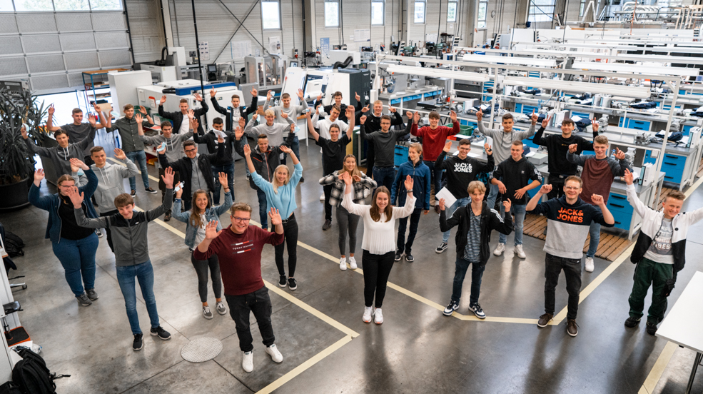
Voller Neugier und Motivation – aber mit Abstand. Die neuen Auszubildenden und eine neue DH-Studentin bei Optima. (Quelle: Optima)

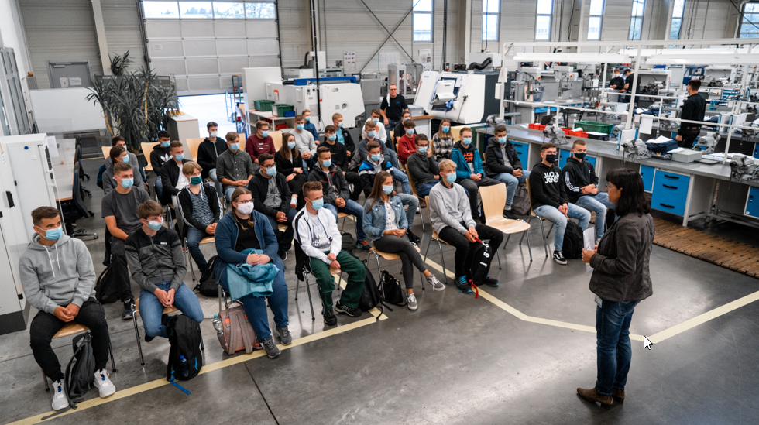
Heike Brenner, Ausbildungsbeauftragte bei Optima, informiert die neuen Azubis und die neue DH-Studentin über das, was sie in den kommenden Wochen erwartet. (Quelle: Optima)

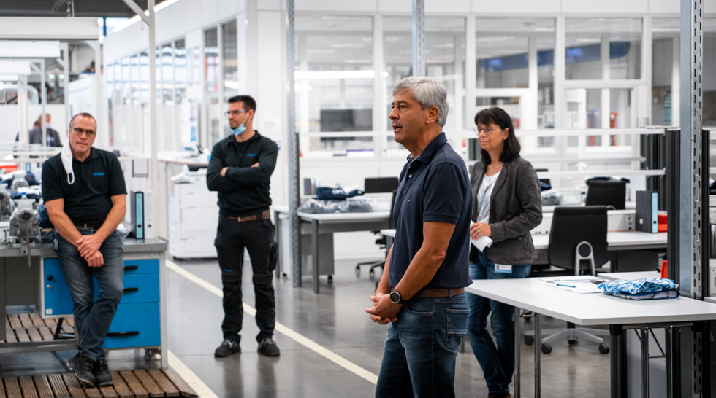
Volker Freisinger, Leiter des Optima Ausbildungszentrums, erklärt wichtige Grundlagen zum sicheren Arbeiten im Ausbildungszentrum. (Quelle: Optima)

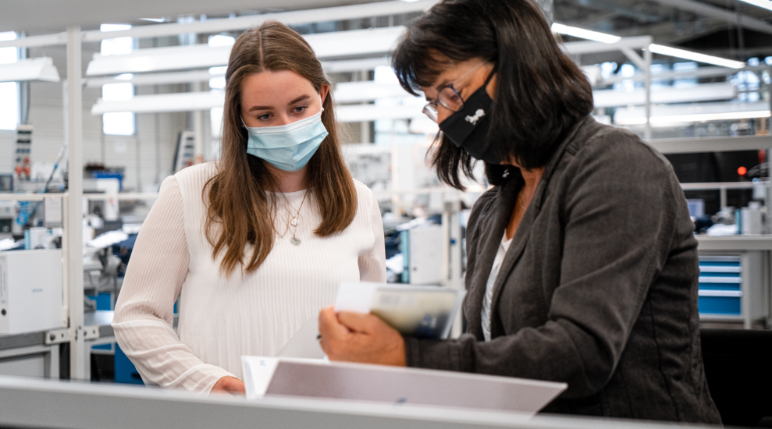
Heike Brenner gibt Alina Grauf, Auszubildende zur Industriekauffrau, wichtige Informationen für die ersten Tage im Betrieb. (Quelle: Optima)

Zeichen (inkl. Leerzeichen): 1.745

Pressekontakt:
OPTIMA packaging group GmbH
Jan Deininger
Redakteur
+49 (0)791 / 506-1472
jan.deininger@optima-packaging.com
www.optima-packaging.com

Über OPTIMA
Mit flexiblen und kundenspezifischen Abfüll- und Verpackungsmaschinen für die Marktsegmente Pharmazeutika, Konsumgüter, Papierhygiene und Medizinprodukte unterstützt Optima Unternehmen weltweit. Als Lösungs- und Systemanbieter begleitet Optima diese von der Produktidee bis zur erfolgreichen Produktion und während des gesamten Maschinenlebenszyklus. 2.450 Experten rund um den Globus tragen zum Erfolg von Optima bei. 19 Standorte im In- und Ausland sichern die weltweite Verfügbarkeit von Serviceleistungen.
Besten Dank für Ihre Veröffentlichung. Über die Zusendung eines Belegexemplars freuen wir uns.

